Activiti工作流引擎数据库表结构
数据库表的命名
Acitiviti数据库中表的命名都是以ACT_开头的。第二部分是一个两个字符用例表的标识。此用例大体与服务API是匹配的。
- ACT_RE_*:’RE’表示repository。带此前缀的表包含的是静态信息，如，流程定义，流程的资源（图片，规则等）。
- ACT_RU_*:’RU’表示runtime。这是运行时的表存储着流程变量，用户任务，变量，职责（job）等运行时的数据。Activiti只存储实例执行期间的运行时数据，当流程实例结束时，将删除这些记录。这就保证了这些运行时的表小且快。
- ACT_ID_*:’ID’表示identity。这些表包含标识的信息，如用户，用户组，等等。
- ACT_HI_*:’HI’表示history。就是这些表包含着历史的相关数据，如结束的流程实例，变量，任务，等等。
- ACT_GE_*:普通数据，各种情况都使用的数据。
数据库表结构图
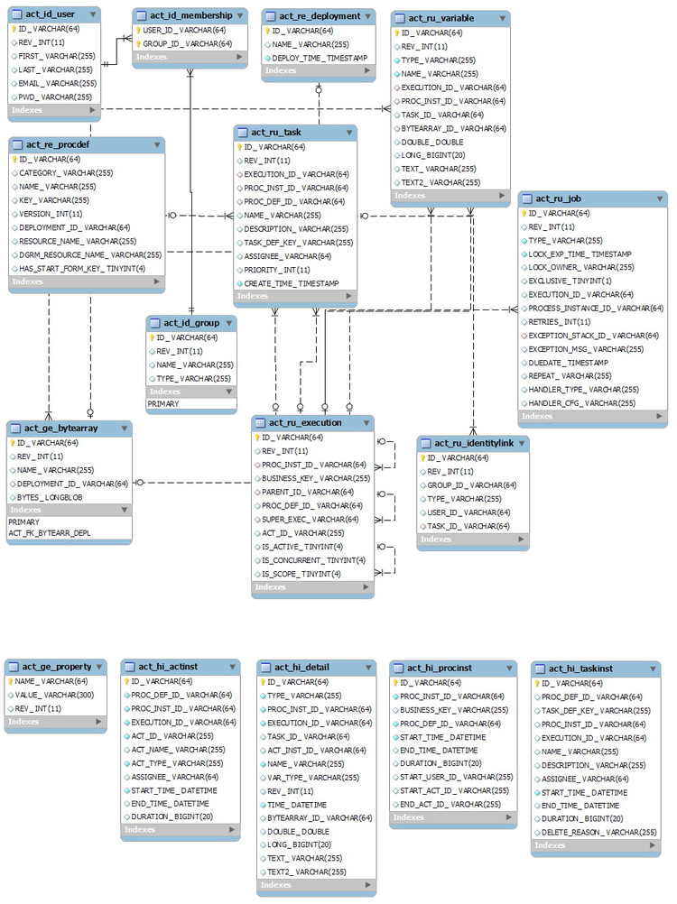

数据库表结构说明
- ACT_GE_PROPERTY:属性数据表。存储这个流程引擎级别的数据。
- NAME_:属性名称
- VALUE_:属性值
- REV_INT:版本号
- ACT_GE_BYTEARRAY:用来保存部署文件的大文本数据
- ID_:资源文件编号，自增长
- REV_INT:版本号
- NAME_:资源文件名称
- DEPLOYMENT_ID_:来自于父表ACT_RE_DEPLOYMENT的主键
- BYTES_:大文本类型，存储文本字节流
- ACT_RE_DEPLOYMENT:用来存储部署时需要持久化保存下来的信息
- ID_:部署编号，自增长
- NAME_:部署包的名称
- DEPLOY_TIME_:部署时间
- ACT_RE_PROCDEF:业务流程定义数据表
- ID_:流程ID，由“流程编号：流程版本号：自增长ID”组成
- CATEGORY_:流程命名空间（该编号就是流程文件targetNamespace的属性值）
- NAME_:流程名称（该编号就是流程文件process元素的name属性值）
- KEY_:流程编号（该编号就是流程文件process元素的id属性值）
- VERSION_:流程版本号（由程序控制，新增即为1，修改后依次加1来完成的）
- DEPLOYMENT_ID_:部署编号
- RESOURCE_NAME_:资源文件名称
- DGRM_RESOURCE_NAME_:图片资源文件名称
- HAS_START_FROM_KEY_:是否有Start From Key
注：此表和ACT_RE_DEPLOYMENT是多对一的关系，即，一个部署的bar包里可能包含多个流程定义文件，每个流程定义文件都会有一条记录在ACT_REPROCDEF表内，每个流程定义的数据，都会对于ACT_GE_BYTEARRAY表内的一个资源文件和PNG图片文件。和ACT_GE_BYTEARRAY的关联是通过程序用ACT_GE_BYTEARRAY.NAME与ACT_RE_PROCDEF.NAME_完成的，在数据库表结构中没有体现。
- ACT_ID_GROUP:用来存储用户组信息。
- ID_：用户组名*
- REV_INT:版本号
- NAME_:用户组描述信息*
- TYPE_:用户组类型
- ACT_ID_MEMBERSHIP:用来保存用户的分组信息
- USER_ID_:用户名
- GROUP_ID_:用户组名
- ACT_ID_USER:
- ID_:用户名
- REV_INT:版本号
- FIRST_:用户名称
- LAST_:用户姓氏
- EMAIL_:邮箱
- PWD_:密码
- ACT_RU_EXECUTION：
- ID_：
- REV_：版本号
- PROC_INST_ID_：流程实例编号
- BUSINESS_KEY_：业务编号
- PARENT_ID_：找到该执行实例的父级，最终会找到整个流程的执行实例
- PROC_DEF_ID_：流程ID
- SUPER_EXEC_： 引用的执行模板
- ACT_ID_： 节点id
- IS_ACTIVE_： 是否访问
- IS_CONCURRENT_：
- IS_SCOPE_：
- ACT_RU_TASK：运行时任务数据表。
- ID_：
- REV_：
- EXECUTION_ID_： 执行实例的id
- PROC_INST_ID_： 流程实例的id
- PROC_DEF_ID_： 流程定义的id,对应act_re_procdef 的id_
- NAME_： 任务名称，对应 ***task 的name
- PARENT_TASK_ID_ : 对应父任务
- DESCRIPTION_：
- TASK_DEF_KEY_： ***task 的id
- OWNER_ : 发起人
- ASSIGNEE_： 分配到任务的人
- DELEGATION_ : 委托人
- PRIORITY_： 紧急程度
- CREATE_TIME_： 发起时间
- DUE_TIME_：审批时长
- ACT_RU_IDENTITYLINK：任务参与者数据表。主要存储当前节点参与者的信息。
- ID_： 标识
- REV_： 版本
- GROUP_ID_： 组织id
- TYPE_： 类型
- USER_ID_： 用户id
- TASK_ID_： 任务id
- ACT_RU_VARIABLE：运行时流程变量数据表。
- ID_：标识
- REV_：版本号
- TYPE_：数据类型
- NAME_：变量名
- EXECUTION_ID_： 执行实例id
- PROC_INST_ID_： 流程实例id
- TASK_ID_： 任务id
- BYTEARRAY_ID_：
- DOUBLE_：若数据类型为double ,保存数据在此列
- LONG_： 若数据类型为Long保存数据到此列
- TEXT_： string 保存到此列
- TEXT2_：
- ACT_HI_PROCINST：
- ID_ : 唯一标识
- PROC_INST_ID_ : 流程ＩＤ
- BUSINESS_KEY_ : 业务编号
- PROC_DEF_ID_ ： 流程定义id
- START_TIME_ : 流程开始时间
- ENT__TIME : 结束时间
- DURATION_ : 流程经过时间
- START_USER_ID_ : 开启流程用户id
- START_ACT_ID_ : 开始节点
- END_ACT_ID_： 结束节点
- SUPER_PROCESS_INSTANCE_ID_ : 父流程流程id
- DELETE_REASON_ : 从运行中任务表中删除原因
- ACT_HI_ACTINST：
- ID_ : 标识
- PROC_DEF_ID_ :流程定义id
- PROC_INST_ID_ : 流程实例id
- EXECUTION_ID_ : 执行实例
- ACT_ID_ : 节点id
- ACT_NAME_ : 节点名称
- ACT_TYPE_ : 节点类型
- ASSIGNEE_ : 节点任务分配人
- START_TIME_ : 开始时间
- END_TIME_ : 结束时间
- DURATION : 经过时长
- ACT_HI_TASKINST：
- ID_ ： 标识
- PROC_DEF_ID_ ： 流程定义id
- TASK_DEF_KEY_ : 任务定义id
- PROC_INST_ID_ : 流程实例ｉｄ
- EXECUTION_ID_ : 执行实例id
- PARENT_TASK_ID_ : 父任务id
- NAME_ : 任务名称
- DESCRIPTION_ : 说明
- OWNER_ : 拥有人（发起人）
- ASSIGNEE_ : 分配到任务的人
- START__TIME_ : 开始任务时间
- END_TIME_ : 结束任务时间
- DURATION_ : 时长
- DELETE_REASON_ :从运行时任务表中删除的原因
- PRIORITY_ : 紧急程度
- DUE_DATE_ :
- ACT_HI_DETAIL：启动流程或者在任务complete之后,记录历史流程变量
- ID_ : 标识
- TYPE_ : variableUpdate 和 formProperty 两种值
- PROC_INST_ID_ : 对应流程实例id
- EXECUTION_ID_ : 对应执行实例id
- TASK_ID_ : 对应任务id
- ACT_INST_ID : 对应节点id
- NAME_ : 历史流程变量名称，或者表单属性的名称
- VAR_TYPE_ : 定义类型
- REV_ : 版本
- TIME_ : 导入时间
- BYTEARRAY_ID_
- DOUBLE_ : 如果定义的变量或者表单属性的类型为double，他的值存在这里
- LONG_ : 如果定义的变量或者表单属性的类型为LONG ,他的值存在这里
- TEXT_ : 如果定义的变量或者表单属性的类型为string，值存在这里
- TEXT2_:
- ACT_HI_COMMENT 意见表
- ID_ :标识
- TYPE_ : 意见记录类型 为comment 时 为处理意见
- TIME_ : 记录时间
- USER_ID_ :
- TASK_ID_ ： 对应任务的id
- PROC_INST_ID_ : 对应的流程实例的id
- ACTION_ ： 为AddComment 时为处理意见
- MESSAGE_ : 处理意见
- FULL_MSG_ :
结论及总结
- 流程文件部署主要涉及到3个表，分别是：ACT_GE_BYTEARRAY、ACT_RE_DEPLOYMENT、ACT_RE_PROCDEF。主要完成“部署包”-->“流程定义文件”-->“所有包内文件”的解析部署关系。从表结构中可以看出，流程定义的元素需要每次从数据库加载并解析，因为流程定义的元素没有转化成数据库表来完成，当然流程元素解析后是放在缓存中的，具体的还需要后面详细研究。
- 流程定义中的java类文件不保存在数据库里 。
- 组织机构的管理相对较弱，如果要纳入单点登录体系内还需要改造完成，具体改造方法有待研究。
- 运行时对象的执行与数据库记录之间的关系需要继续研究
- 历史数据的保存及作用需要继续研究。

Activiti使用Mybatis3做持久化工作，可以在配置中设置流程引擎启动时创建表。
Activiti使用到的表都是ACT_开头的。
ACT_RE_*:流程定义存储。
ACT_RU_*:流程执行记录，记录流程启动到结束的所有动作，流程结束后会清除相关记录。
ACT_ID_*:用户记录，流程中使用到的用户和组。
ACT_HI_*:流程执行的历史记录。
ACT_GE_*:通用数据及设置。
使用到的表：
ACT_GE_BYTEARRAY：流程部署的数据。
ACT_GE_PROPERTY：通用设置。
ACT_HI_ACTINST：流程活动的实例。

ACT_HI_ATTACHMENT：

ACT_HI_COMMENT：

ACT_HI_DETAIL：
ACT_HI_PROCINST：流程实例。
ACT_HI_TASKINST：任务实例。
ACT_ID_GROUP：用户组。

ACT_ID_INFO：

ACT_ID_MEMBERSHIP：
ACT_ID_USER：用户。
ACT_RE_DEPLOYMENT：部署记录。
ACT_RE_PROCDEF：流程定义。
ACT_RU_EXECUTION：流程执行记录。

ACT_RU_IDENTITYLINK：

ACT_RU_JOB：
ACT_RU_TASK：执行的任务记录。
ACT_RU_VARIABLE：执行中的变量记录。

activiti-administrator
自带的用户管理系统，维护用户和组，需要配置数据连接参数，在activiti-administrator\WEB-INF\applicationContext.xml中，并加入JDBC驱动包。
activiti-cycle
PVM活动检测的，由activiti-rest提供服务，不需配置。
activiti-explorer
可以查看用户任务和启动流程，由activiti-rest提供服务，不需配置。
activiti-kickstart
简单的点对点流程定义维护工具，需要配置数据连接，把activiti.cfg.xml文件放在classes下，并加入驱动包。
activiti-modeler
在线编辑和维护流程定义的工具，最后以文件夹方式部署，需要配置activiti-modeler\WEB-INF\classes\configuration.properties文件。
activiti-probe
PVM的观测服务，由activiti-rest提供服务，不需配置，可以查看deployment、processdefinition、processinstance、database。
activiti-rest
其他几个应用的服务提供者，需要配置数据连接，把activiti.cfg.xml文件放在classes下，并加入驱动包。
